Jaký má Evropská unie význam v našem každodenním životě?

V tomto pracovním listu si žáci uvědomí důležitost Evropské unie (EU) v jejich každodenním životě. Jaký přínos má EU pro každého z vás? Pracovní list je určen pro žáky 2. stupně ZŠ. Pomůcky: pracovní list, internet, psací potřeby.

________________________________________________________
- Zkuste zapřemýšlet, co konkrétně pro vás Evropská unie (EU) dělá nebo udělala. Své nápady zapište.
…………………………………………………………………………………………………………………….…………………………………………………………………………………………………………………….………………………………………………………………………………………………………………………………………………………………………………………………………………………………………….
- Je vaše země součástí schengenského prostoru?
…………………………………………………………………………………………………………………….
- Cestovali jste vy nebo někdo z vaší rodiny v poslední době do jiné země EU? Pokud ano, uveďte konkrétně do které.
…………………………………………………………………………………………………………………….
- Museli jste projít hraniční kontrolou? Rozdělte se do skupinek a diskutujte o tom se svými spolužáky.

- Slyšeli jste už o programu „Erasmus+“? Co tento program nabízí?
…………………………………………………………………………………………………………………….
- Jaké jsou výhody programu „Erasmus+“?

+
+
+
+

- Umíte si představit, že pracujete jako dobrovolník v zahraničí nebo strávíte dva semestry na studiích v jiné zemi EU? Ve dvojicích vytvořte seznam argumentů „pro“ a argumentů „proti“.
- Které argumenty převažují? Své výsledky porovnejte se zbytkem třídy a o argumentech společně diskutujte.
…………………………………………………………………………………………………………………….
- Poznáte jednotlivé značky?
- Co znamenají?
- Kde se s nimi můžete setkat?
A.
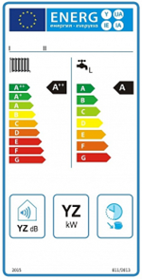
B.

C.
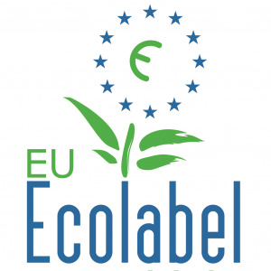

D.
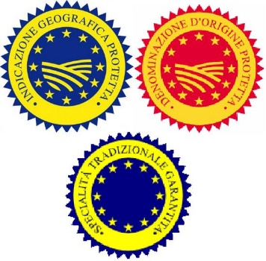

E.

Co jsem se touto aktivitou naučil(a):
………………………………………………………………………………………………………………………………………………………………………………………………………………………………………………………………………………………………………………………………………………………………………………
Autor: Petra Prylová
Toto dílo je licencováno pod licencí Creative Commons [CC BY-NC 4.0]. Licenční podmínky navštivte na adrese [https://creativecommons.org/choose/?lang=cs].

